|  |  |
| --- | --- |
| Gerb-BMSTU_01 | **Министерство науки и высшего образования Российской Федерации**  **Федеральное государственное бюджетное образовательное учреждение**  **высшего образования**  **«Московский государственный технический университет**  **имени Н.Э. Баумана**  **(национальный исследовательский университет)»**  **(МГТУ им. Н.Э. Баумана)** |

Факультет: «Специальное машиностроение»

Кафедра: «Робототехнические системы и мехатроника»

**Лабораторная работа № 1**

по курсу «Динамика движения подводных аппаратов»

по теме «Симметричный профиль крыла в дозвуковом несжимаемом потоке»

Выполнили: Бочкарев М. Ионин Д. А. Петров И.

Группа: СМ11-61Б

Проверил: Голубев А. Г.

Москва, 2024 г.

ОГЛАВЛЕНИЕ

[ОГЛАВЛЕНИЕ 2](#_Toc164115315)

[Введение 3](#_Toc164115316)

[Схема экспериментального оборудования 7](#_Toc164115317)

[Векторная диаграмма коэффициента давления 8](#_Toc164115318)

[Формулы и результаты расчета АДХ профиля для угла атаки 4 ° 9](#_Toc164115319)

Введение

Цель работы – найти распределение давления по профилю крыла, обтекаемого малоскоростным дозвуковым потоком; вычислить коэффициенты подъемной силы, лобового сопротивления, момента тангажа, качества и другие аэродинамические характеристики профиля при различных углах атаки; построить векторную диаграмму исследуемого профиля и графики аэродинамических характеристик.

Краткая теоретическая часть

Профилем крыла называют местное сечение крыла плоскостью, параллельной базовой плоскости ЛА (плоскость XOY связанной системы координат).

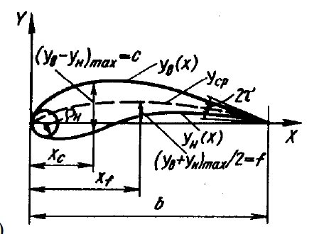

Рисунок 1. Основные геометрические параметры дозвукового профиля крыла

Отрезок прямой, соединяющий наиболее удаленные точки контура профиля, называют хордой профиля и обозначают b. При описании формы профиля обычно применяют прямоугольную систему координат OXY с началом в передней точке хорды. Ось OX направляют по хорде от передней точки к задней, а ось OY – вверх.

Рассмотрим картины обтекания дозвукового профиля с заостренной задней кромкой.

Нижняя часть профиля, на которую при положительном значении угла атаки α как бы «наталкивается» внешний поток, называется наветренной. Верхняя часть, которую поток огибает, называется подветренной. При отрицательном угле атаки наветренная и подветренная стороны меняются местами.

В зависимости от параметров набегающего потока, формы и состояния поверхности профиля пограничный слой на нем может быть полностью ламинарным, переходным или полностью турбулентным.

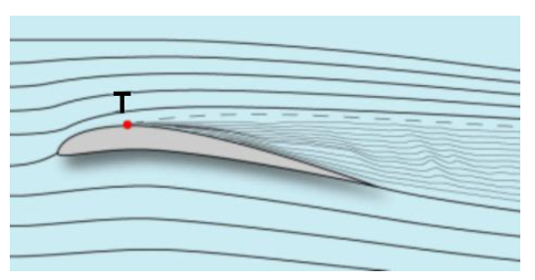

Рисунок 2. Точка перехода ламинарного пограничного слоя в турбулентный

При небольшом угле атаки малоскоростным невязким воздушным потоком для описания движения будем использовать уравнение Бернулли и уравнение неразрывности в форме уравнения расхода для одномерного установившегося течения. Интеграл Бернулли для несжимаемой среды:

где - соответственно, статическое давление, плотность, скорость и давление торможения невозмущенного набегающего потока; скоростной напор набегающего потока.

Рисунок 3. Модель безотрывного обтекания профиля и возникновения подъемной силы

Вблизи передней кромки профиля набегающий поток разделяется на два. Точка A – критическая точка или точка полного торможения.

Распределение давления характеризуется с помощью коэффициента давления, который в точке полного торможения имеет наибольшее положительное значение и равен единице.

Задняя кромка является местом схода потока. Точка B, как и точка A, - критическая. В ней сходятся три линии тока, поэтому скорость здесь должна равняться нулю.

При движении от A к B сначала скорости потока растут, давление и коэффициент давления уменьшаются, а затем наоборот. При положительном угле атаки верхняя струйка имеет большее сужение, чем нижняя, поэтому на верхней поверхности возникает большее разряжение, что приводит к возникновению подъемной силы.

При обтекании вязким потоком струйки воздуха около хвостика расширяются меньше и на профиль действуют давления, меньшие давления торможения, что может привести к возникновению сопротивления давления. С увеличением угла атаки это сопротивление возрастает.

Коэффициенты аэродинамических сил и моментов:

где – коэффициенты продольной, нормальной силы и коэффициент момента тангажа, обусловленные перераспределением давления по поверхности ЛА; – соответствующие коэффициенты сил и момента, обусловленные трением воздуха о поверхность ЛА.

Составляющие нормальной силы и момента тангажа от трения имеют для дозвукового профиля очень небольшие значения и, поэтому, их можно принять равными нулю и считать

Схема экспериментального оборудования

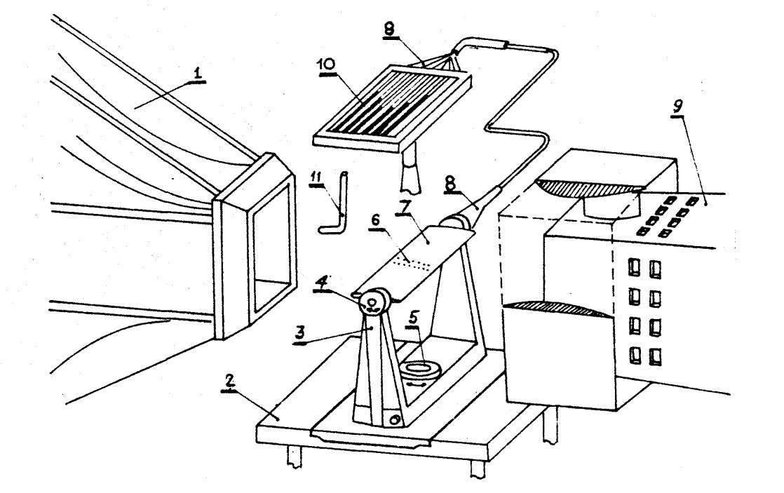

Рисунок 4. Схема экспериментального оборудования

Модель крыла устанавливается в рабочей части малоскоростной дозвуковой аэродинамической трубы. На рис. 15 показана схема установки для проведения дренажных испытаний модели крыла в дозвуковом потоке: 1 - сопло аэродинамической трубы; 2 - аэродинамический стол; 3 - стойка; 4 - механизм изменения углов атаки; 5 - механизм изменения углов скольжения; 6 - дренажные отверстия; 7 - модель крыла; 8 - дренажные трубки; 9 - диффузор; 10 - батарейный микроманометр; 11 - трубка Пито.

Векторная диаграмма коэффициента давления

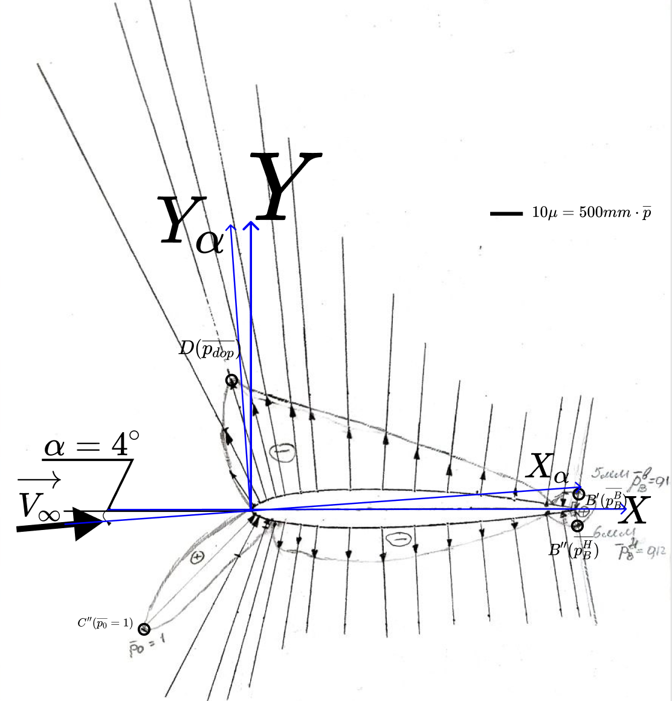

Рисунок 5. Построенная векторная диаграмма

Формулы и результаты расчета АДХ профиля для угла атаки 4 °

Расположение расчетных точек на верхней и нижней сторонах профиля не совпадает, то формулы численного интегрирования принимают вид:

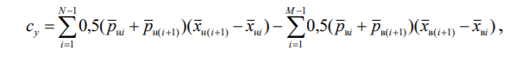

Произведем расчеты в Excel:

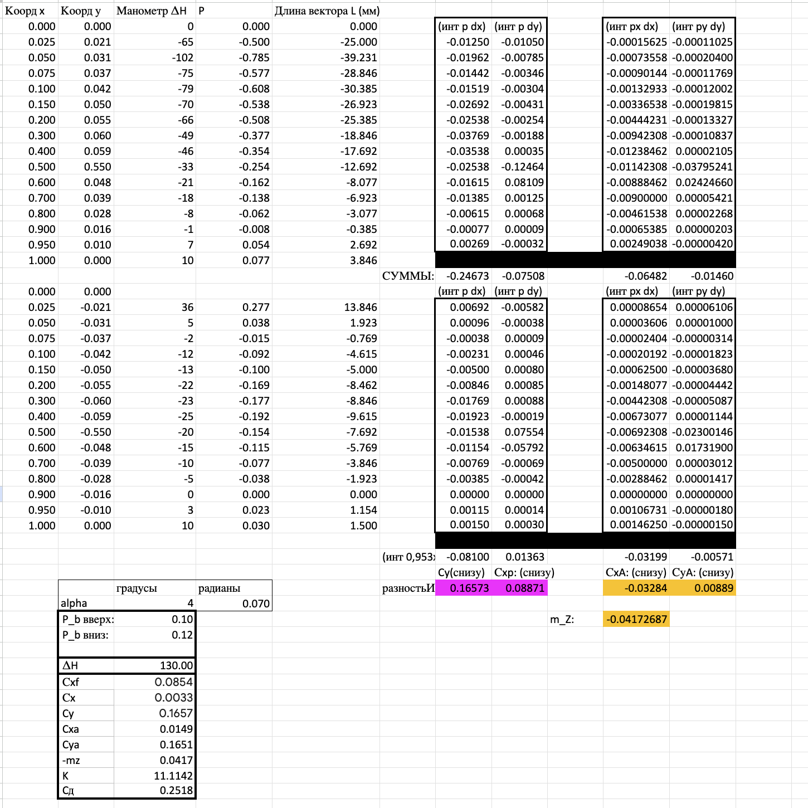

Рисунок 6. Расчеты в Microsoft Excel

Для определения - составляющей коэффициента продольной силы, обусловленной трением, воспользуемся формулой:

где – удвоенный коэффициент сопротивления от трения плоской пластинки с размерами (b\*dz) и таким же, как у профиля, положением точки перехода ламинарного пограничного слоя в турбулентный; – поправочный коэффициент.

Тогда

Зная аэродинамические коэффициенты в связанной системе координат, можно определить соответствующие их значения в поточной системе координат:

0,0149

Коэффициент центра давления подсчитывается по формуле:

Коэффициент качества (аэродинамическое качество) – по формуле

Таблица 1. АДХ профиля для всех углов атаки в сводной таблице.

|  |  |  |  |  |  |
| --- | --- | --- | --- | --- | --- |
| Характеристика/угол | 4° | 8° | 12° | 16° | 20° |
| Сx | -0,0070 | -0,015 | -0,0378 | -0,06914 | -0,04 |
| Cy | 0,1657 | 0,34 | 0,45879 | 0,591271 | 0,3667 |
| Cxa | 0,0149 | 0,032 | 0,0632 | 0,09649 | 0,0875 |
| Cya | 0,1651 | 0,339 | 0,4557 | 0,5873 | 0,4699 |
| -mz | 0,042 | 0,081 | 0,1249 | 0,13263 | 0,1387 |
| K | 11,081 | 10,594 | 7,210 | 6,087 | 5,370 |
| Cд | 0,2535 | 0,2382 | 0,2722 | 0,2243 | 0,3782 |

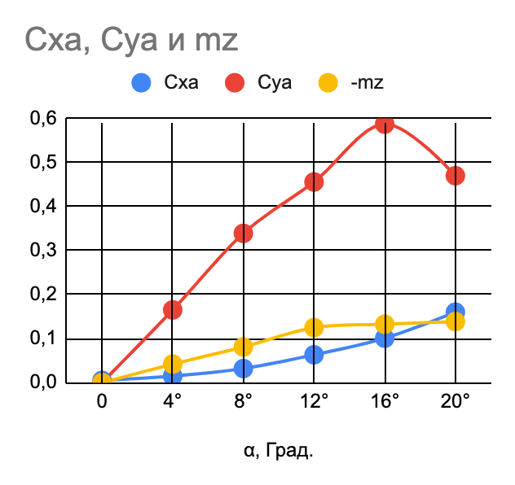Рисунок 7. Зависимости коэффициентов подъемной силы, силы лобового

сопротивления и момента тангажа (взят с противоположным знаком)

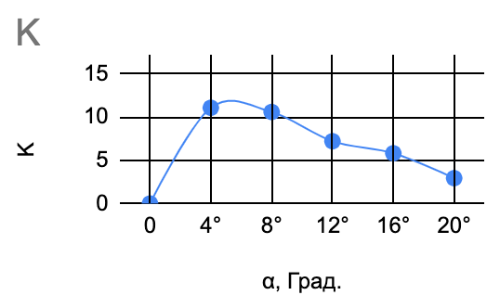

Рисунок 8. Зависимость аэродинамического качества симметричного профиля от угла атаки

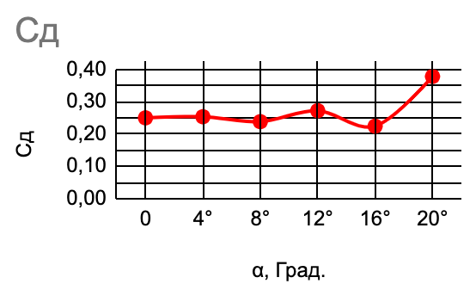

Рисунок 9 – Смещение центра давления при отрывном обтекании

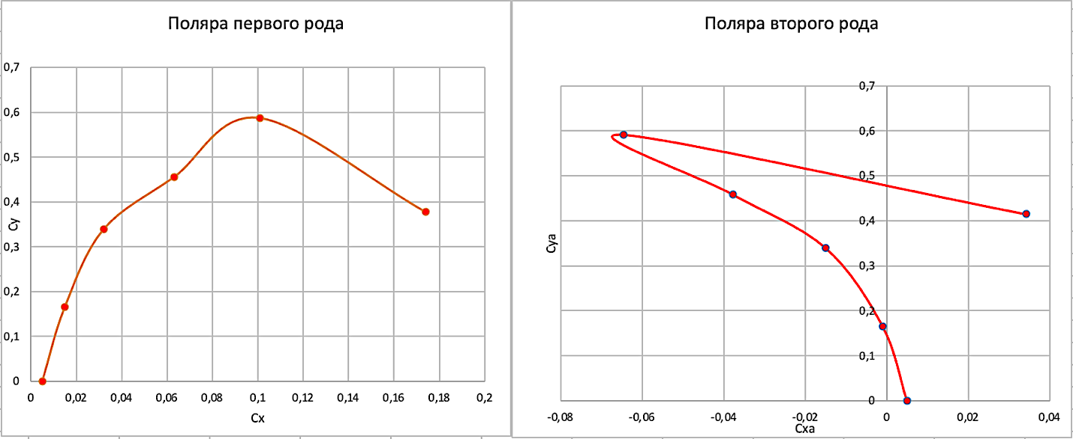

Рисунок 10 – Поляры симметричного профиля